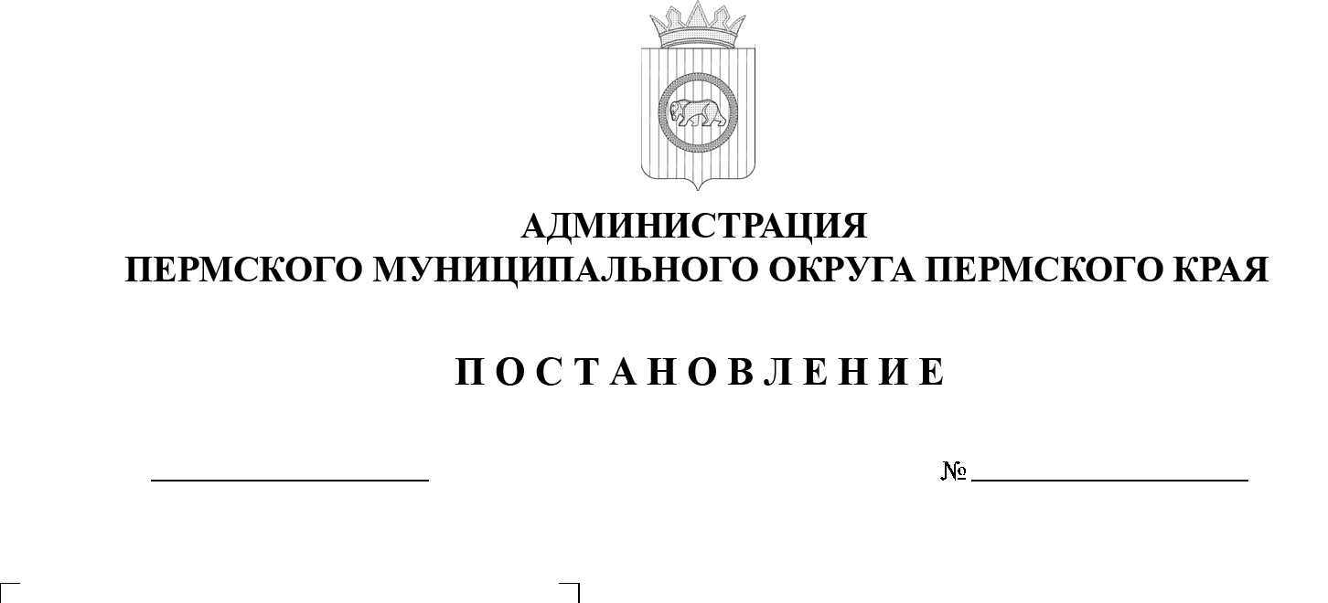
299-2025-01-05.С-522
Об утверждении в составе муниципальной собственности транспортного средства

На основании статьи 215 Гражданского кодекса Российской Федерации, пункта 6 части 2 статьи 30 Устава Пермского муниципального округа Пермского края, Положения о порядке управления, владения и распоряжения имуществом, находящимся в муниципальной собственности Пермского муниципального округа Пермского края, утвержденного решением Думы Пермского муниципального округа Пермского края от 22 декабря 2022 г. № 76, с учетом письма муниципального казенного учреждения «Центр обеспечения безопасности Пермского муниципального округа Пермского края»
от 08 октября 2025 г. № 299-2025-33/01-02-217, муниципального контракта
от 19 сентября 2025 г. № ЭА-5825
22.10.2025
администрация Пермского муниципального округа Пермского края ПОСТАНОВЛЯЕТ:
1. Утвердить в составе муниципальной собственности Пермского муниципального округа Пермского края вновь приобретенное транспортное средство:
- квадроцикл (мотовездеход, снегоболотоход), 2025 года изготовления, № двигателя BS0411543, кузов (кабина, прицеп) № XK3ATV800S0008591, цвет кузова (кабины, прицепа) серый, идентификационный номер (VIN) XK3ATV800S0008591, выписка из электронного паспорта самоходной машины и других видов техники 364301005221758, дата оформления
17 апреля 2025 г., балансовой стоимостью 1 286 301 (Один миллион двести восемьдесят шесть тысяч триста один рубль) 37 копеек, инвентарный номер 11013405000322.
2. Комитету имущественных отношений администрации Пермского муниципального округа Пермского края в течение 10 (десяти) дней со дня утверждения настоящего постановления имущество, указанное в пункте 1 настоящего постановления:
2.1. включить в казну Пермского муниципального округа Пермского края;
2.2. внести в реестр муниципального имущества Пермского муниципального округа Пермского края;
2.3. закрепить на праве оперативного управления за муниципальным казенным учреждением «Центр обеспечения безопасности Пермского муниципального округа Пермского края».
3. Опубликовать (обнародовать) настоящее постановление в бюллетене муниципального образования «Пермский муниципальный округ» и разместить на официальном сайте Пермского муниципального округа в информационно-телекоммуникационной сети «Интернет» (www.permokrug.ru).
4. Настоящее постановление вступает в силу со дня его подписания.
5. Контроль за исполнением настоящего постановления возложить на заместителя главы администрации Пермского муниципального округа Пермского края Норову М.В.
Временно исполняющий полномочия
главы муниципального округа Д.А. Мясоедов

